Муниципальное дошкольное образовательное учреждение «Детский сад № 98»
ИНФОРМАЦИОННАЯ ГАЗЕТА
ДЛЯ РОДИТЕЛЕЙ Июнь 2019

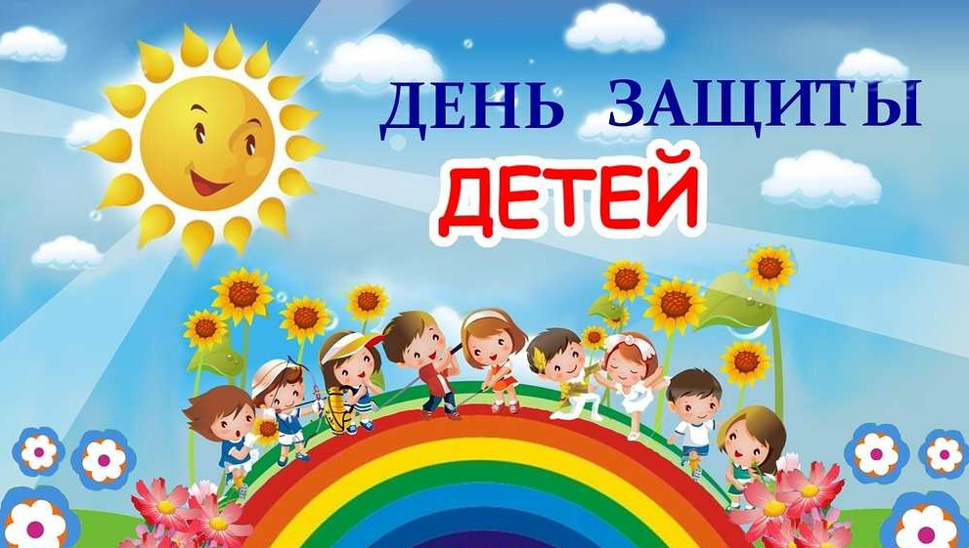
К А Р А М Е Л Ь К И

1 июня

Мы вас сегодня призываем
Любить детей и защищать,
Давайте мир их не сломаем!
А будем чаще обнимать.
Ведь детство – лучшая на свете,
Пора, достойная любви!
Когда здоровы наши дети,
То с ними счастливы и мы
НАШИ НОВОСТИ
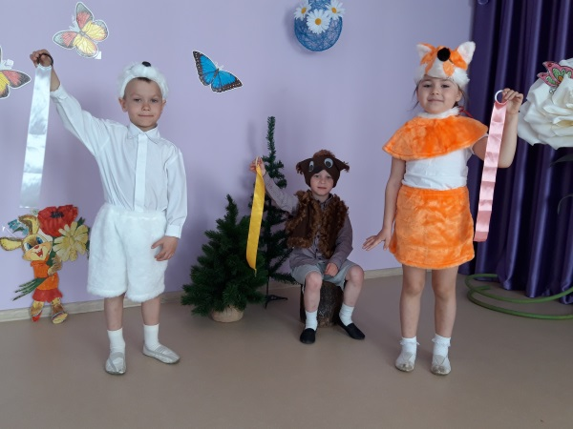
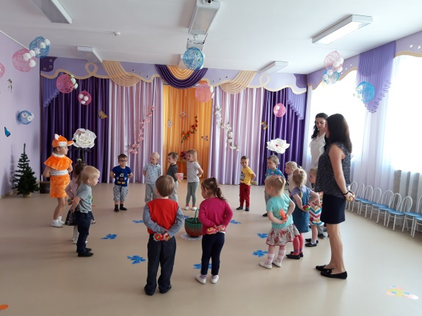
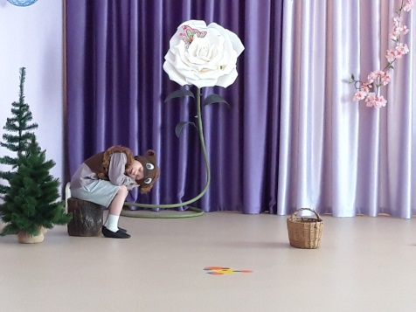
8 мая в нашем детском саду прошла вторая часть весенних развлечений для детей. В нем приняли участие воспитанники групп: «Ласточка», «Звездочка». Дети были очень рады встретиться с весной, поиграть в различные игры, спеть песенки и станцевать танцы. Ребята из старшей группы так же приняли участие в весеннем развлечении. Они выступали на празднике у малышей. Такие мероприятия обогащают жизнь детского сада, делают её яркой, насыщенной, доставляют много положительных эмоций, сплачивают детей и педагогов.
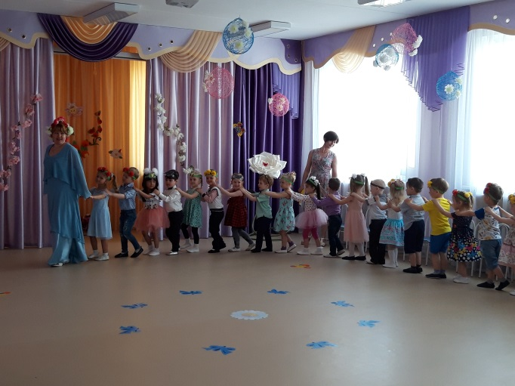
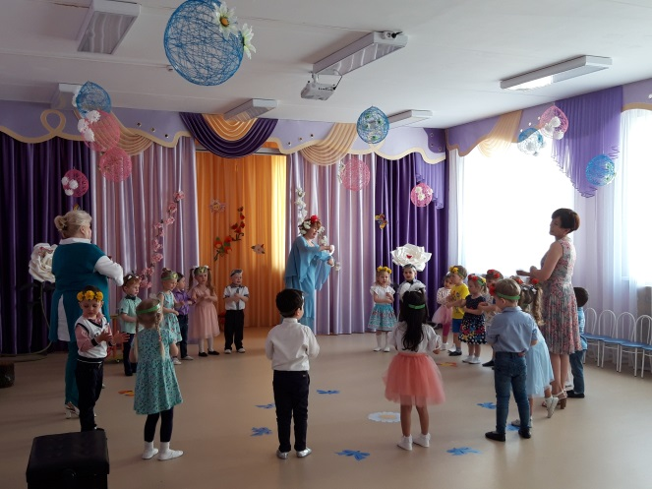

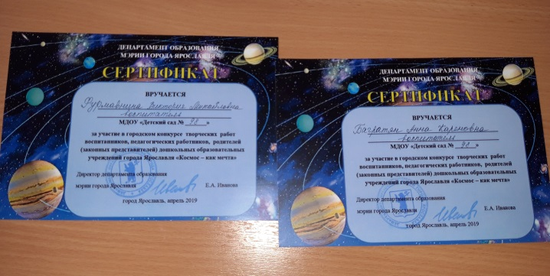
Подведены итоги городского конкурса творческих работ учреждений города Ярославля «Космос – как мечта». В нашем детском саду свои работы представили 4 участника. Из них – 2 педагога, 2 – ребенка. Всем участникам вручены сертификаты. Молодцы!
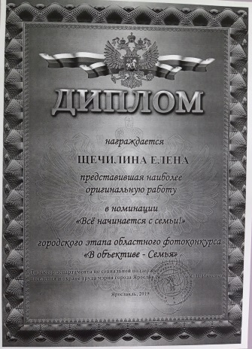
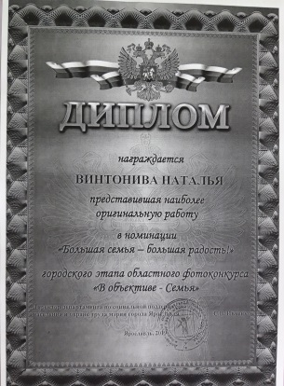
Родители воспитанников группы «Звездочка» приняли участие в городском этапе областного фотоконкурса «В объективе – семья». Они представили оригинальные работы в номинации «Всё начинается с семьи» и были награждены дипломами. Поздравляем!

НАШИ НОВОСТИ
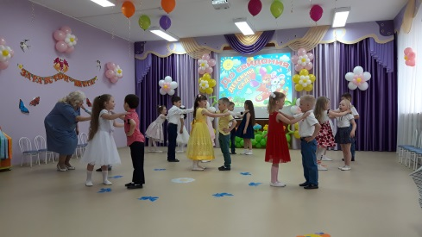
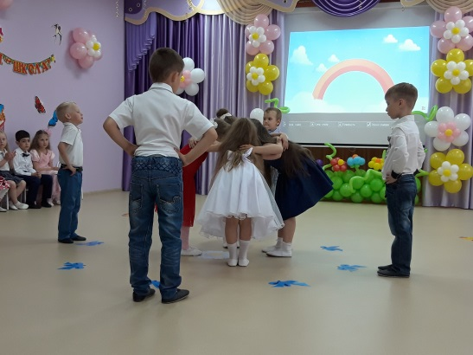
30 мая в нашем детском саду состоялся праздник – мы провожали наших детей в школу. Ярко украшенный зал, много воздушных шаров, много гостей, волнение воспитателей, пап и мам. В этом году в школу выпускались всего три воспитанника. Федоровых Артемий, Вахидов Эмиль, Тачаева Анастасия. В этот день для своих близких они подготовили настоящий сюрприз. Маленькие артисты пели песни, танцевали, читали стихи. А взрослые поддерживали ребят бурными аплодисментами и не скрывали радости, гордясь успехами своих детей. Кульминацией же всего праздника стало вручение дошкольникам дипломов об окончании детского сада.
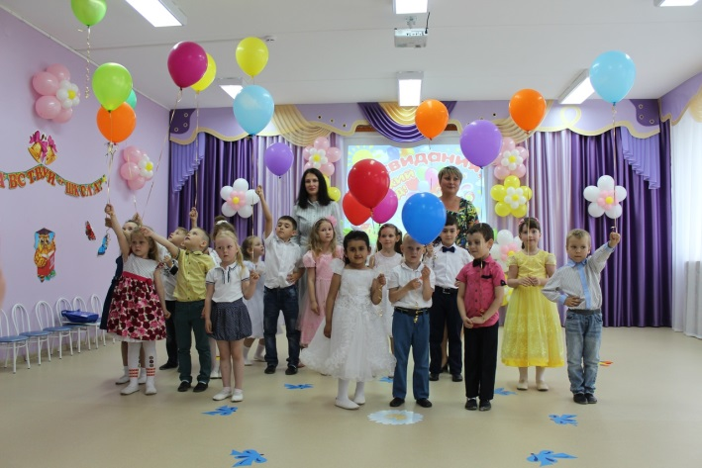
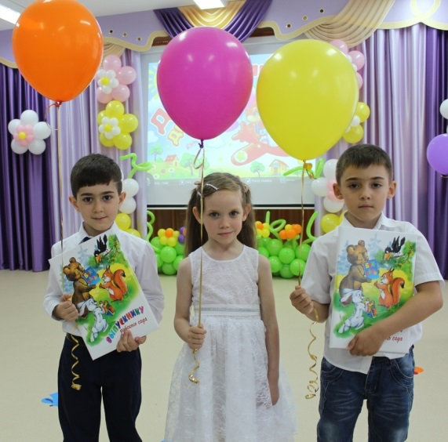
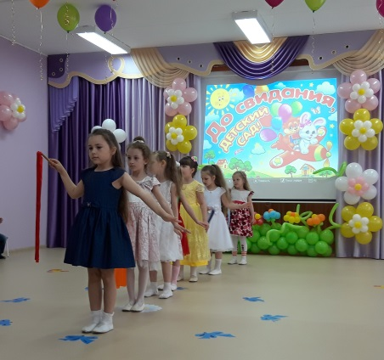
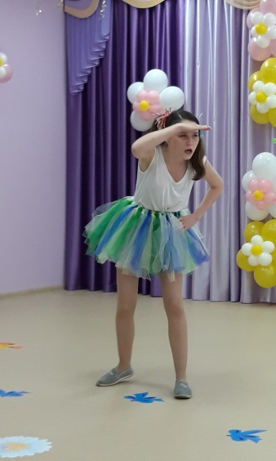
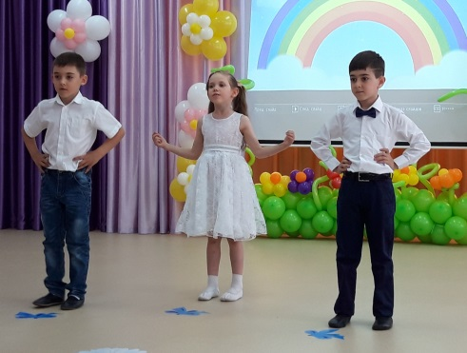
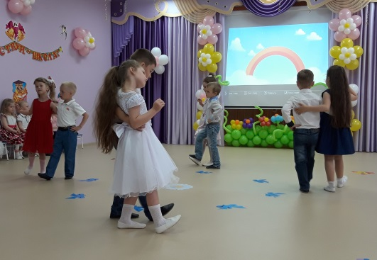

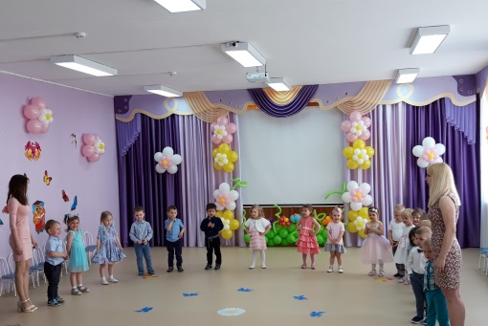
31 мая для детей группы «Васильки» так же был проведен праздник. Они перешли из «яслей» в «детский сад». Малыши порадовали своих родителей красивыми выступлениями. Они пели песни, танцевали, рассказывали стихи, играли в различные игры. Праздник получился очень весёлый и радостный и оставил много приятных впечатлений и эмоций у родителей.
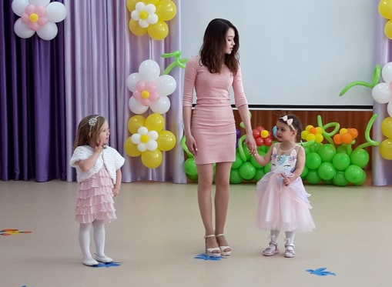
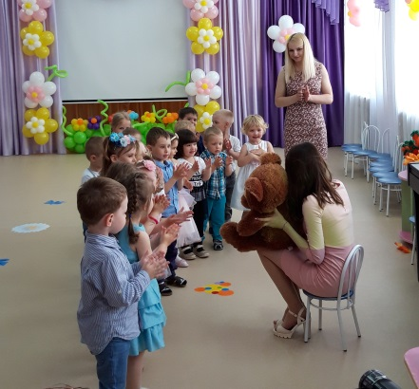
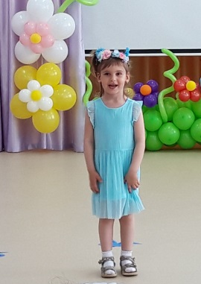
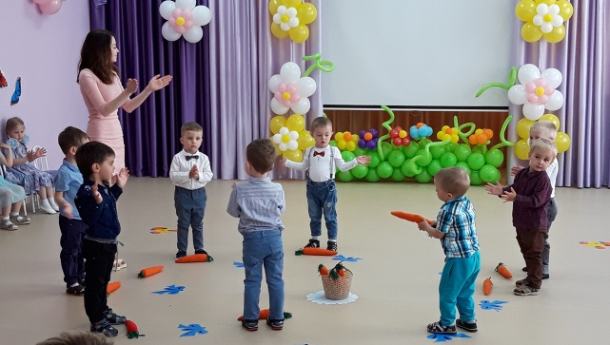
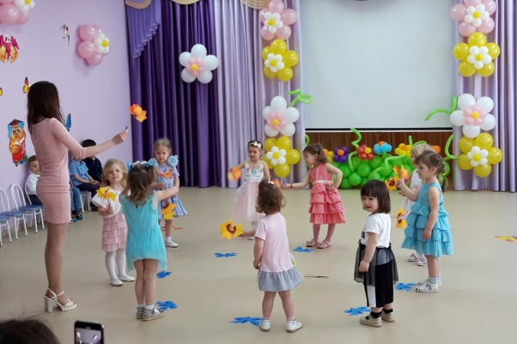
«Как организовать летний отдых ребёнка?»
Лето - это подходящее время для развития и воспитания детей и важно не упустить те возможности, которые оно предоставляет. Разнообразная деятельность и новые впечатления ждут ребёнка и в родном городе, и за его чертой, поэтому нужно подготовиться к активному познавательному совместному отдыху с детьми, в процессе которого так важно замечать необычное в простом: сверкание росы под утренним солнцем, краски вечернего заката, загадочность летнего звёздного неба, завораживающие звуки леса.
Летом не забудьте обратить внимание на развитие творческих способностей детей. Предлагаю Вам комплекс заданий, из которых можно выбрать подходящее в соответствии с условиями и желаниями. Это такие задания, как:
- Провести наблюдение за муравьями и другими насекомыми, а затем изготовить совместно с ребёнком рукописную книгу об их жизни или сделать рисунки в альбоме;
- Провести походы, прогулки или экскурсии в природу;
- Изготовить с детьми из бросового материала (коробок)фотоаппарат и прочитать детям рассказы о природе или гуляя в парке самим вместе детьми составить маленькие рассказы о природе,
- Обратить внимание ребёнка на прекрасное и интересное в природе, сфотографировать, подобрать стихотворение или строчки из рассказа, сказки, соответствующие изображению;
- Собрать и засушить понравившиеся растения.
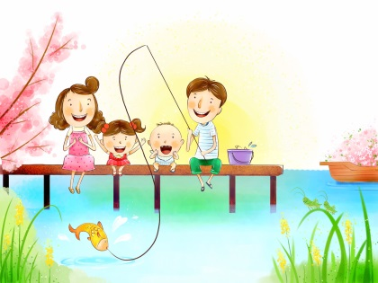
Уважаемые родители, помните, что естественные силы природы оказывают благоприятное влияние на организм только в том случае, если их правильно используют, без злоупотреблений. Поэтому роль взрослых и заключается именно в том, чтобы приучать детей с самого раннего возраста сознательно следовать правилам безопасного поведения, особенно в период летних каникул.
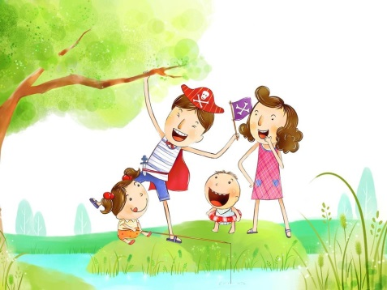
Солнце — не только источник тепла и света, под воздействием солнечных лучей в организме образуется витамин Д, необходимый для роста и развития организма и защиты его от различного рода инфекций. Однако долгое пребывание под прямыми лучами солнца, особенно при температуре воздуха более 25 градусов может вызвать тепловой удар и солнечный удар Ультрафиолетовая часть спектра солнечных лучей угнетает иммунитет, активизирует родинки на теле, вызывает солнечные ожоги. Чтобы этого избежать:
- с 10 до 17 часов не следует находиться под прямыми солнечными лучами; обязательно покрывать голову платком или шляпой;
- находиться у воды, которое вызывает дополнительное ультрафиолетовое облучение, отражая солнечные лучи, желательно утром с 7-00 до 10-00, а вечером — после 17.00.
Купание - самый приятный и эффективный вид закаливания. При плавании включаются в работу все виды мышц, укрепляется нервная, дыхательная и сердечно-сосудистая системы. Но не следует забывать о постепенности и осторожности. Для неподготовленного человека, тем более ребенка, вода для первых купаний должна прогреться хотя бы до +22 градусов, продолжительность первого купания должна быть не более 2-4 минут, только после нескольких дней игры в воде можно продлить до 10 минут.
Соблюдая эти простые правила, вы сможете уберечь себя и своих близких от многих неприятностей, а летний отдых принесет вам и вашим детям радость и здоровье.
Воспитатель Радиоз Татьяна Юрьевна

